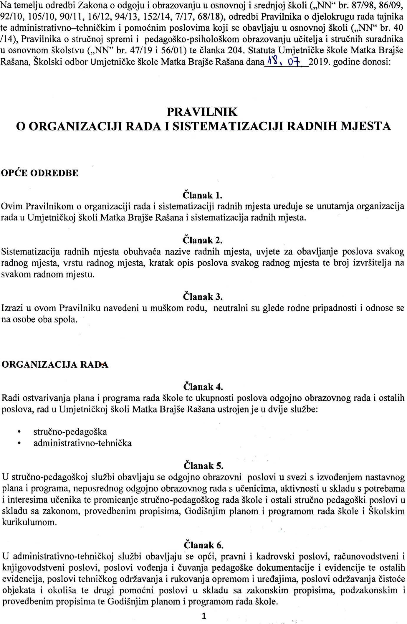
SISTEMATIZACIJA RADNIH MJESTA

Članak 7.
Radna mjesta u Umjetničkoj školi Matka Brajše Rašana organizirana su na sljedeći način:

POSLOVI RUKOVOĐENJA ŠKOLOM

1. NAZIV RADNOG MJESTA: ravnatelj

UVJETI: prema Zakonu o odgoju i obrazovanju u osnovnoj i srednjoj školi

VRSTA RADNOG MJESTA: radno mjesto I. vrste
OPIS POSLOVA: predstavlja i zastupa školu, obavlja poslove poslovodnog i stručnog voditelja škole, organizira i vodi rad škole, predlaže Školskom odboru Statut i druge opće akte te financijski plan i polugodišnji i godišnji obračun, odlučuje o zasnivanju i prestanku radnog odnosa zaposlenika škole sukladno odredbama Zakona o odgoju i obrazovanju u osnovnoj i srednjoj školi te drugim propisima, planira rad, saziva i vodi sjednice Učiteljskog vijeća, odgovara za sigurnost učenika, učitelja i ostalih radnika, surađuje s učenicima, roditeljima, osnivačem i drugim nadležnim službama te obavlja ostale poslove prema zakonskim i podzakonskim propisima i Statutu škole
BROJ IZVRŠITELJA: 1 (jedan)

ODGOJNO OBRAZOVNI RAD

1. NAZIV RADNOG MJESTA: učitelj predmetne nastave

UVJETI: prema Zakonu o odgoju i obrazovanju u osnovnoj i srednjoj školi te Pravilniku o stručnoj spremi i pedagoško psihološkom obrazovanju učitelja i stručnih suradnika u osnovnom školstvu

VRSTA RADNOG MJESTA: radna mjesta I. vrste
OPIS POSLOVA: izvođenje nastave i drugih oblika neposrednog odgojno obrazovnog rada i ostalih poslova koji proizlaze iz naravi i količine odgojno obrazovnog rada s učenicima, obavljanje aktivnosti i poslova iz nastavnog plana i programa, Godišnjeg plana i programa, Školskog kurikuluma te mogućnost obavljanja posebnih poslova koji proizlaze iz ustroja rada škole

BROJ IZVRŠITELJA:
- učitelj gitare 5 (pet)
- učitelj harmonike 4 (četiri)
- učitelj klavira 8 (osam)
- učitelj flaute 1 (jedan)
- učitelj violine 2 (dva)
- učitelj udaraljki 1 (jedan)
- učitelj saksofona 1 (jedan)
- učitelj klarineta 1 (jedan)
- učitelj solfeggia 5 (pet)
- učitelj suvremenog plesa 1 (jedan)
- učitelj klasičnog baleta 1 (jedan)
- učitelj ritmike 1 (jedan)
- učitelj u glazbenoj igraonici 1 (jedan)
- učitelj u plesnoj igraonici 1 (jedan)

ADMINISTRATIVNO TEHNIČKI I POMOĆNI POSLOVI

1. NAZIV RADNOG MJESTA: tajnik

UVJETI: prema Zakonu o odgoju i obrazovanju u osnovnoj i srednjoj školi

VRSTA RADNOG MJESTA: radno mjesto I. ili II. vrste
OPIS POSLOVA: normativno pravni poslovi, kadrovski poslovi, opći i administrativno –analitički poslovi, sudjelovanje u pripremi sjednica i vođenje dokumentacije školskog odbora, vođenje evidencije o radnom vremenu administrativno–tehničkih i pomoćnih radnika, administrativni poslovi koji proizlaze iz godišnjeg plana i programa rada škole te ostali poslovi propisani Pravilnikom o djelokrugu rada tajnika te administrativno–tehničkim i pomoćnim poslovima koji se obavljaju u osnovnoj školi kao i ostale poslove po nalogu ravnatelja, a koji proizlaze iz godišnjeg plana i programa rada škole i drugih propisa.
BROJ IZVRŠITELJA: 1 (jedan)

2. NAZIV RADNOG MJESTA : voditelj računovodstva

UVJETI: Završen sveučilišni diplomski studij ekonomije ili preddiplomski ili stručni studij ekonomije odnosno viša ili visoka stručna sprema ekonomske struke.

VRSTA RADNOG MJESTA: radno mjesto I. ili II. vrste
OPIS POSLOVA: organiziranje i vođenje računovodstvenih i knjigovodstvenih poslova, vođenje poslovnih knjiga prema važećim propisima, kontrola obračuna i isplate putnih naloga, sastavljanje godišnjih i periodičnih financijskih te statističkih izvještaja, izrada prijedloga financijskog plana prema programima i izvorima financiranja u suradnji s ravnateljem i praćenje njihovog izvršavanja, priprema godišnjeg popisa imovine i ostalih poslova vezanih uz taj popis te obavljanje ostalih poslova prema Pravilniku o djelokrugu rada tajnika te administrativno–tehničkim i pomoćnim poslovima koji se obavljaju u osnovnoj školi kao i ostale poslove po nalogu ravnatelja, a koji proizlaze iz godišnjeg plana i programa rada škole i drugih propisa.
BROJ IZVRŠITELJA: 1 (jedan)

3.NAZIV RADNOG MJESTA : domar/ložač/kućni majstor/školski majstor

UVJETI: završena srednja škola tehničke struke te posebni uvjeti i uvjerenje o osposobljenosti za rukovanje centralnim grijanjem

VRSTA RADNOG MJESTA: radno mjesto III. vrste
OPIS POSLOVA: rukovođenje i briga o radu kotlovnice, toplinskih stanica i drugih uređaja grijanja, obavljanje popravaka u školi, održavanje prilaza i ulaza u školu, održavanje objekta škole i okoliša, poslovi dežurstva kao i ostale poslove po nalogu ravnatelja, a koji proizlaze iz godišnjeg plana i programa rada škole i drugih propisa.
BROJ IZVRŠITELJA: 1 (jedan)

